PROJECT BASED LEARNING
PROGRAM KEAHLIAN PENGEMBANGAN PERANGKAT LUNAK DAN GIM
SMK MUHAMMADIYAH 1 WONOSOBO
TAHUN PELAJARAN 2024 /2025

Satuan Pendidikan : Sekolah Menengah Kejuruan
Kompetensi Keahlian : Rekayasa Perangkat Lunak
Alokasi Waktu : 220 JP
Bentuk Soal : Penugasan Perorangan
Judul Tugas : Aplikasi Galeri Foto

- PETUNJUK UMUM
- Periksalah dengan teliti dokumen soal PjBL!
- Periksalah peralatan dan bahan yang dibutuhkan!
- Gunakan peralatan utama dan peralatan keselamatan kerja yang telah disediakan!
- Gunakan peralatan sesuai SOP (Standard Operating Procedure)!
- Bekerjalah dengan memperhatikan petunjuk pembimbing atau penguji!

- DAFTAR PERALATAN
No. | Nama Alat dan Bahan | Spesifikasi Minimal | Jumlah | Keterangan
1 | 2 | 3 | 4 | 5
1. | Komputer (PC/Laptop) yang difungsikan sebagai server | -Prosesor : Dual Core 2,4 GHz (2,93GHz untuk yang memilih platform mobile)  -RAM : 2GB (4 GB untuk memilih platform Mobile)  -Keyboard  -Mouse  -Monitor | 1 Unit | Baik
2. | Komputer (PC / Laptop) yang difungsikan sebagai client | Prosesor : Dual Core 2,4 GHz (2,93GHz untuk yang memilih platform mobile)  -RAM : 2GB (4 GB untuk memilih platform Mobile)  -Keyboard  -Mouse  -Monitor | 1 Unit | Baik
3. | Smart Phone | Android/ IOS | 1 Unit | Baik
4. | Koneksi Internet | Minimal 1 Mbps |  | Baik
- SOAL /TUGAS

Judul Tugas : Membuat Aplikasi Galeri Foto
Langkah Kerja :
- Buatlah daftar kebutuhan teknis dan spesifikasi perangkat yang dibutuhkan pada lembar yang disediakan!
- Siapkan peralatan dan bahan yang diperlukan sesuai dengan daftar peralatan!
- Install text editor dan software pendukung lainnya yang digunakan untuk membuat aplikasi galeri foto!
- Interpretasikan spesifikasi program yang diberikan :
- Aplikasi berbasis system client-server
- Aplikasi berbasis pemrograman teks atau grafis atau multimedia
- Aplikasi menggunakan privilege dengan tingkatan (administrator dan user)
- Buatlah Desain User Interface:
- Fitur minimal dan pembagian privilege dalam aplikasi
Fitur | Administrator | User
Login | X
Logout | X
Upload Image | X
Comment |  | X
Like |  | X
CRUD | X

- Desain dibuat dengan memperhatikan UI/UX
- Form pelaporan dibuat sekomunikatif mungkin
- Terapkan Pemrograman Berbasis Object (Object Oriented Programming)
- Buatlah Database yang digunakan untuk menambah, mengedit, menghapus dan melihat data image!
- Running dan testing hasil program
- Buatlah dokumentasi kode program!
- Presentasikan dalam ujian Project dengan baik!

- GAMBAR KERJA

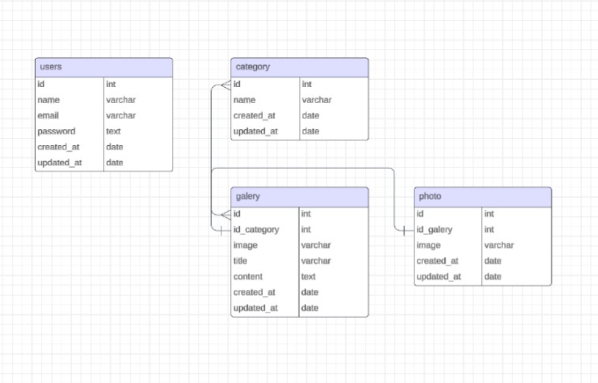

“Selamat Mengerjakan! Good Luck”

